Муниципальное бюджетное дошкольное образовательное учреждение детский сад № 14
Центр развития ребенка «Золотой ключик»

Консультация на тему:
«Питание как фактор укрепления костно-мышечной системы».

Подготовила воспитатель Сизикова А. Е. высшей квалификационной категории.

2020 г
Много веков прошло с того времени, когда Гиппократ сделал вывод: «Еда делает человека таким, какой он есть». Этот постулат напрямую связан с нашим позвоночником, ведь от нашего питания зависит его здоровье. Оно также важно и для всего нашего организма в целом.
Для здоровья костно-мышечной системы требуются различные микроэлементы, минералы, биологически активные вещества. Правильное питание – обязательное условие для сохранения крепости костей, эластичности связок, мышц, хрящевой ткани.
Основной источник поступления кальция в организме – это, конечно, молочные и кисломолочные продукты. К сожалению, из-за низкого качества многих современных продуктов, только с пищей получить суточную норму кальция достаточно сложно. Необходим дополнительный прием препаратов кальция. Но помните, что для усвоения кальция в кишечнике требуется витамин D, также для костей нужны магний, фосфор, цинк, марганец, медь, калий, бор, витамин С, фолиевая кислота.
При составлении меню для здорового малыша нужно придерживаться базовых принципов рационального питания:
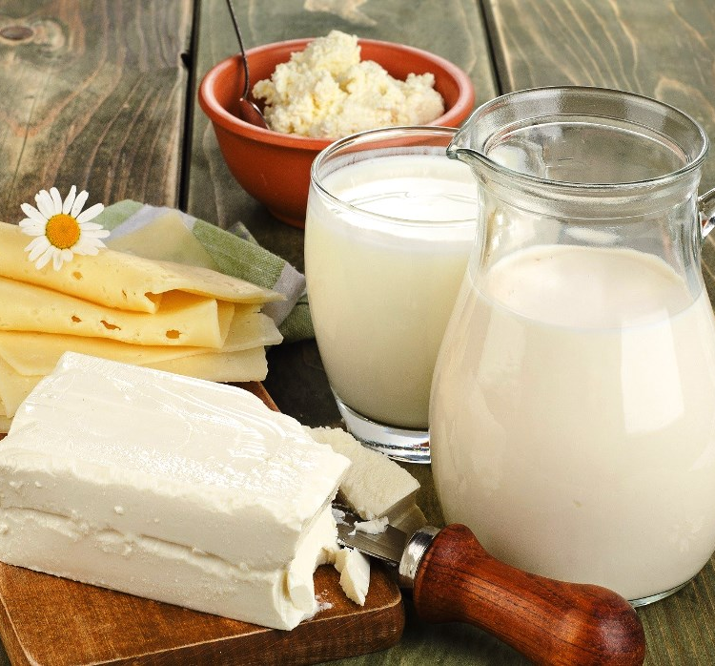
• молочные и кисломолочные продукты включайте в меню ежедневно;
• овощи и фрукты предлагайте крохе несколько раз в день, причем разнообразные;
• нежирное мясо давайте ежедневно, кроме дней, когда в меню есть нежирная рыба (1–2 раза в неделю);
• крупы в виде каши или гарнира используйте ежедневно;
•перекусы делайте правильными: это должны быть фрукты, сладкие овощи, сухофрукты, семечки и орехи.
Для здоровья костей и суставов детям необходимо употреблять в первую очередь продукты, богатые кальцием.
• шпинат, зеленые и листовые овощи;
• рыба — сардины, сельдь и лосось;
• креветки и другие морепродукты;
• молоко, творог и сыр;
• орехи, в особенности миндальные;
• зерновой хлеб;
• кунжут и мак;
• яйца;
• капуста и бобовые;
• яблоки.

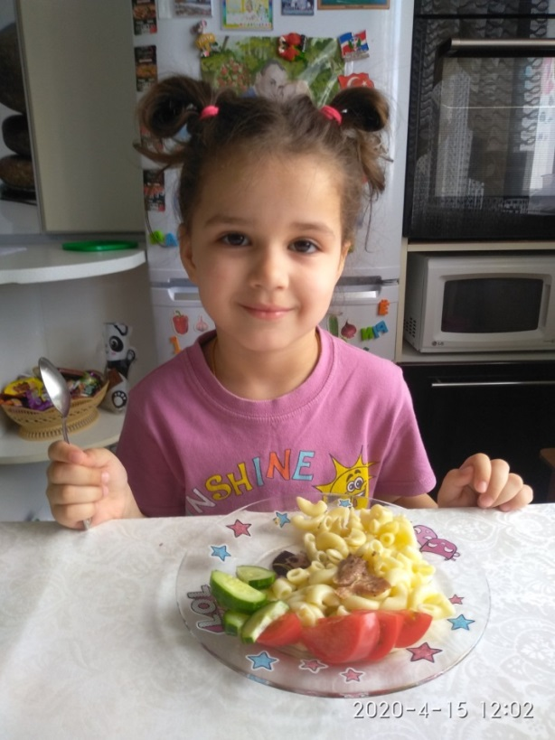

Сбалансировав детское питание с малых лет, используя продукты, которые укрепляют костную ткань, вы приучите свое чадо к пищевому режиму на долгие годы. Конечно, вкусовые предпочтения меняются с возрастом, но привычка и умение выбирать полезное среди лишнего сохранится.

Используемая литература.

1. Малахов Г. П. Витамины и минералы в повседневном питании/ Г.П. Малахов. – Донецк: Сталкер, 2004.
2. Солдатова Ю. П. Правильное питание как элемент здорового образа жизни. – ГУ ВПО «Белорусско – Российский университет», 2010.
3. Тонкова-Япольская Р.В., Черток Т.Я. Ради здоровья детей. Пособие для воспитателей детского сада. – М.: Просвещение, 1985.

